第二周python实验报告

**学号**：117060400110 **姓名**：蒙柳双

**班级**：17应用统计学1班 **指导老师**：林卫中老师

实验目的：让我们更熟悉Python语言

实验要求**：**1.熟悉Python语言的基本语法

2.张窝Python语言绘制图形的方法

3.了解turtle库是如何使用的

## 实验内容步骤：

根据上节课所讲的知识与内容，进行程序练习题的练习

**程序练习2.2：**

汇率兑换程序。按照温度转换程序的设计思路，按照1美元 = 6人民币汇率编写一个美元和双向兑换程序。

**核心代码：**

Money = input("请输入带有符号的钱币值:")

if Money[-1] in ['M','m']:

R =6*eval(Money[0:-1])

print("转换后的钱币值是{:.2f}R".format(R))

elif Money[-1] in ['R','r']:

M=eval(Money[0:-1])/6

print("转换后的钱币值是{:.2f}M".format(M))

else:

print("输入格式错误")

**实验结果：**

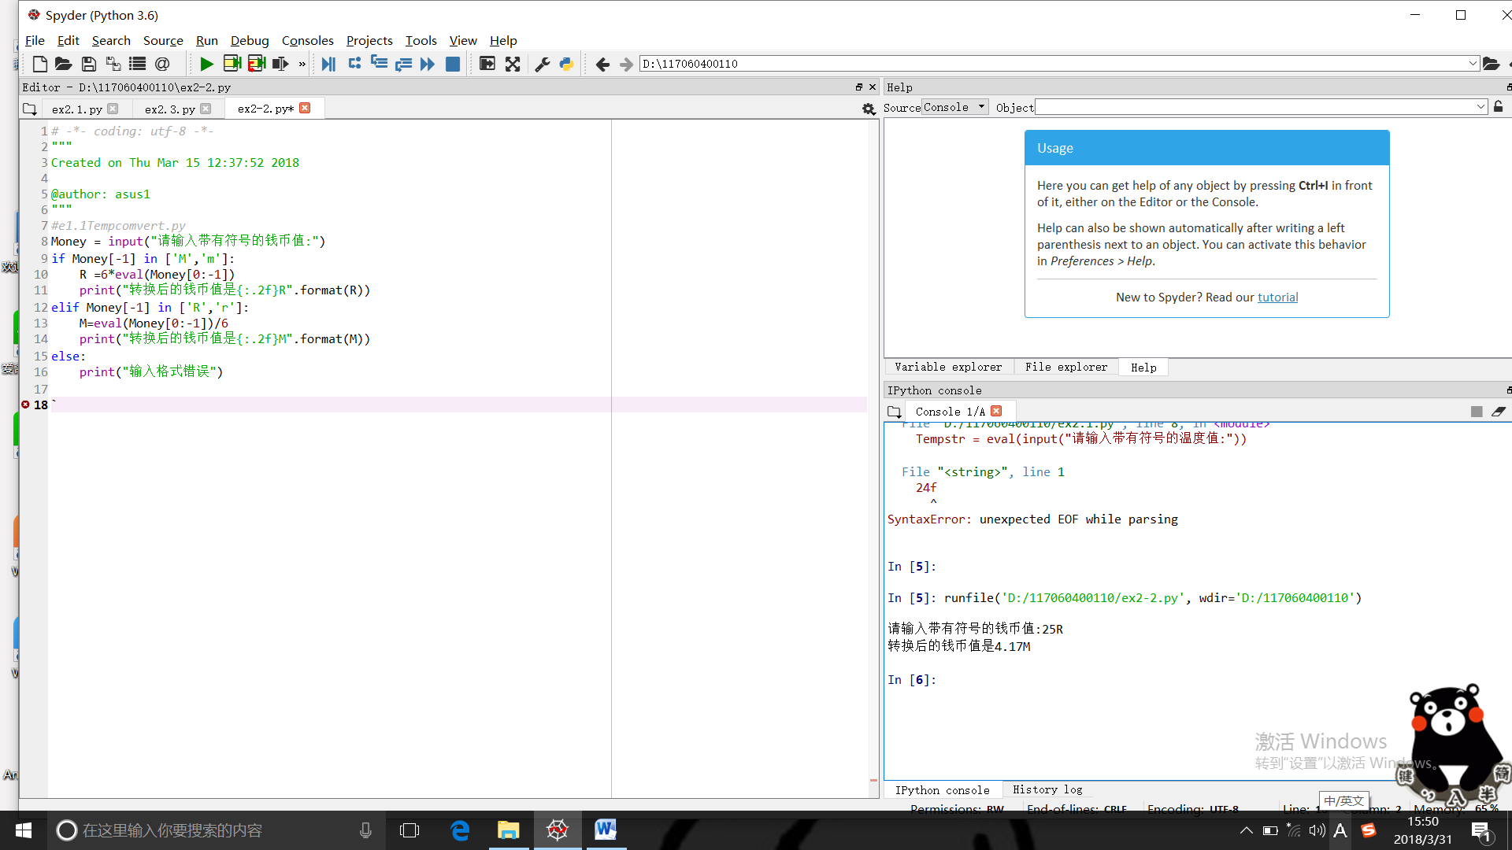

**程序练习2.3：**

实例2的修改。改造示例代码2.1,绘制一条彩色蟒蛇，即在绘制Python蟒蛇的每一小段时，画笔的绘制颜色会发生改变。

提示：将画笔颜色控制函数放到蟒蛇绘制函数附近。

**核心代码：**

import turtle

turtle.setup(650,350,200,200)

turtle.penup()

turtle.fd(-250)

turtle.pendown()

turtle.pensize(25)

turtle.pencolor("red")

turtle.seth(-40)

for i in range(4):

turtle.circle(40,80)

turtle.pencolor("blue")

turtle.circle(-40,80)

turtle.pencolor("orange")

turtle.circle(40,80/2)

turtle.pencolor("yellow")

turtle.fd(40)

turtle.circle(16,180)

turtle.fd(40*2/3)

**实验结果：**

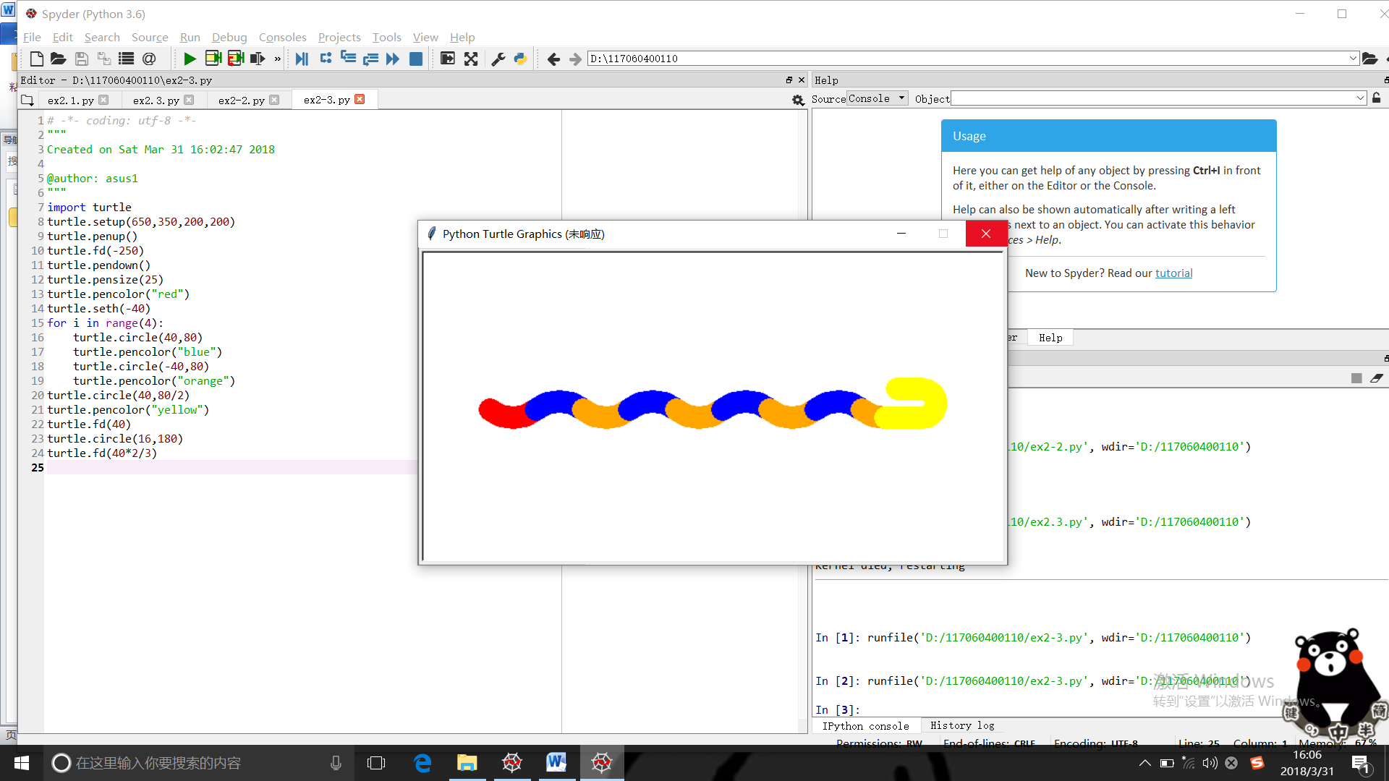

**程序练习2.4**

等边三角形的绘制。使用turtle库中的turtle.fd（）函数和turtle.seth（）函数绘制一个等边三角形。

**核心代码：**

import turtle

turtle.setup(650,350,200,200)

turtle.penup()

turtle.fd(-60)

turtle.pendown()

turtle.pensize(6)

turtle.pencolor("red")

turtle.fd(120)

turtle.seth(120)

turtle.fd(120)

turtle.seth(240)

turtle.fd(120)

**实验结果：**

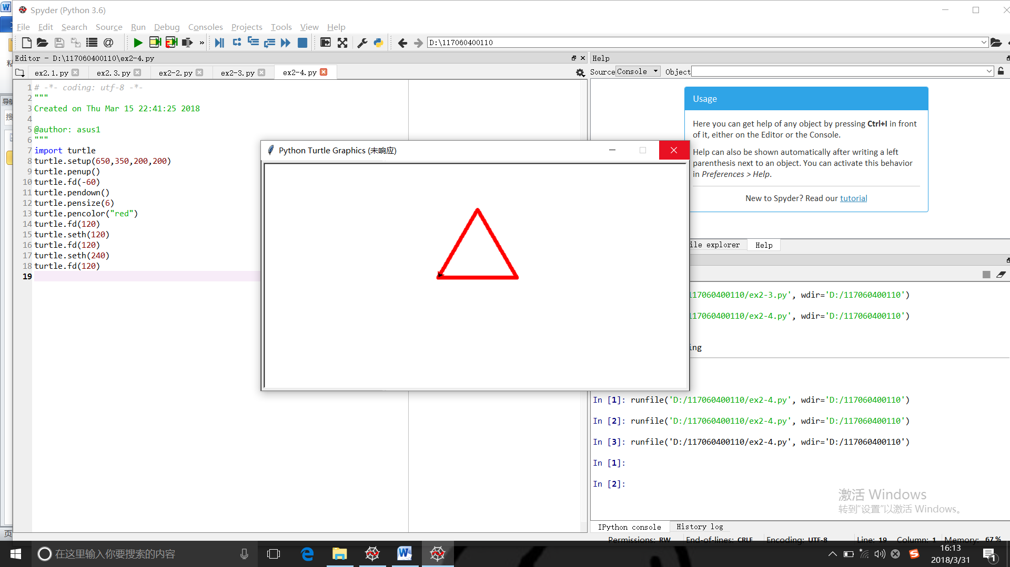

**程序练习2.5**

叠加等边三角形的绘制。使用turtle库中的turtle.fd（）函数和turtle.seth（）函数绘制一个叠加等边三角形。

**核心算法：**

import turtle

turtle.setup(650,350,200,200)

turtle.penup()

turtle.fd(-100)

turtle.pendown()

turtle.pensize(6)

turtle.pencolor('blue')

turtle.seth(-120)

turtle.fd(120)

turtle.seth(0)

turtle.fd(120)

turtle.seth(120)

turtle.fd(120)

turtle.seth(0)

turtle.fd(120)

turtle.seth(-120)

turtle.fd(120)

turtle.seth(0)

turtle.fd(120)

turtle.seth(120)

turtle.fd(240)

turtle.seth(-120)

turtle.fd(120)

**实验结果：**

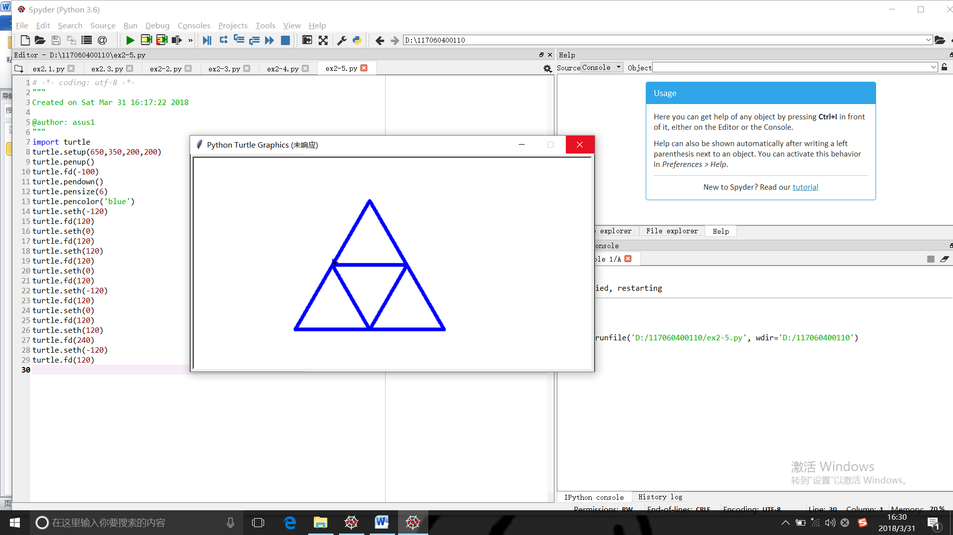

**程序练习2.6**

无角正方形的绘制。利用turtle库函数绘制一个没有角的正方形。

**核心算法：**

import turtle

turtle.setup(650,350,200,200)

turtle.penup()

turtle.fd(-60)

turtle.pendown()

turtle.fd(120)

turtle.penup()

turtle.fd(20)

turtle.seth(90)

turtle.fd(20)

turtle.pendown()

turtle.fd(120)

turtle.penup()

turtle.fd(20)

turtle.seth(180)

turtle.fd(20)

turtle.pendown()

turtle.fd(120)

turtle.penup()

turtle.fd(20)

turtle.seth(-90)

turtle.fd(20)

turtle.pendown()

turtle.fd(120)

或

import turtle

turtle.setup(600,400,200,200)

theta = 0

turtle.penup()

for i in range(4):

turtle.seth(theta)

turtle.fd(20)

turtle.pendown()

turtle.fd(120)

turtle.penup()

turtle.fd(20)

theta = theta + 90

**实验结果：**

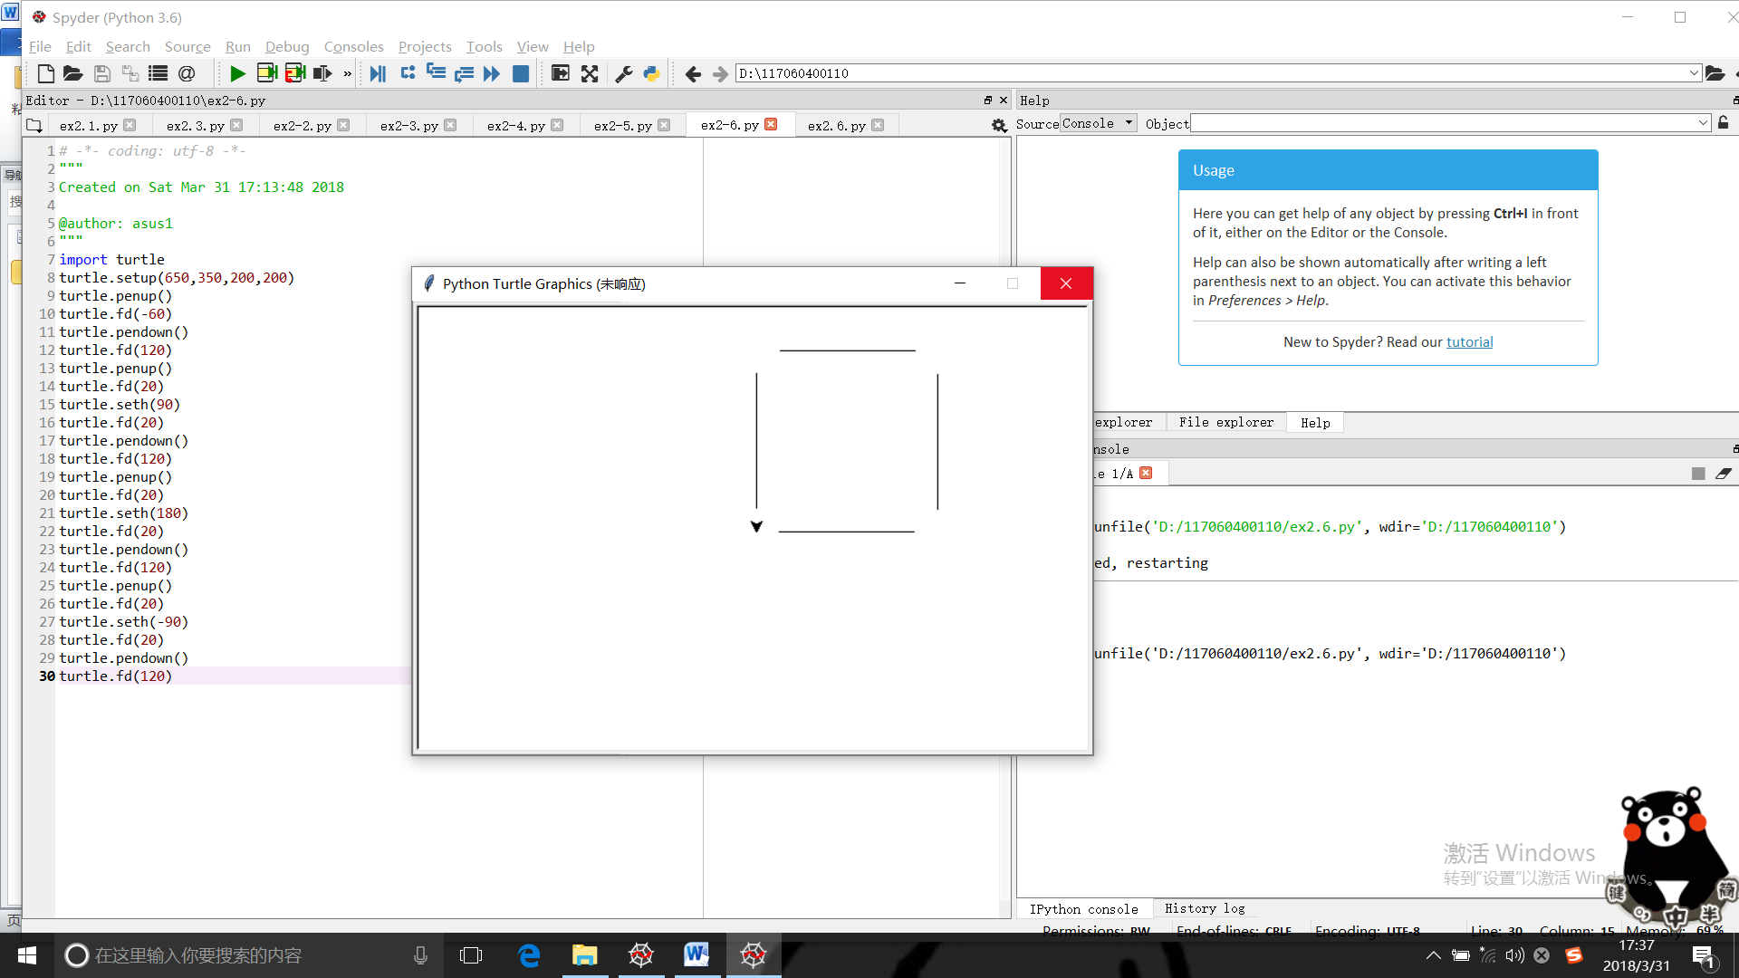

**程序练习2.7**

六角形的绘制。利用turtle库函数绘制一个六角形。

**核心代码：**

import turtle

turtle.setup(650,350,200,200)

turtle.penup()

turtle.seth(90)

turtle.pendown()

turtle.fd(120)

turtle.seth(-30)

turtle.fd(120)

turtle.seth(-150)

turtle.fd(120)

turtle.seth(0)

turtle.penup()

turtle.fd(75)

turtle.pendown()

turtle.seth(90)

turtle.fd(120)

turtle.seth(-150)

turtle.fd(120)

turtle.seth(-30)

turtle.fd(120)

**实验结果：**

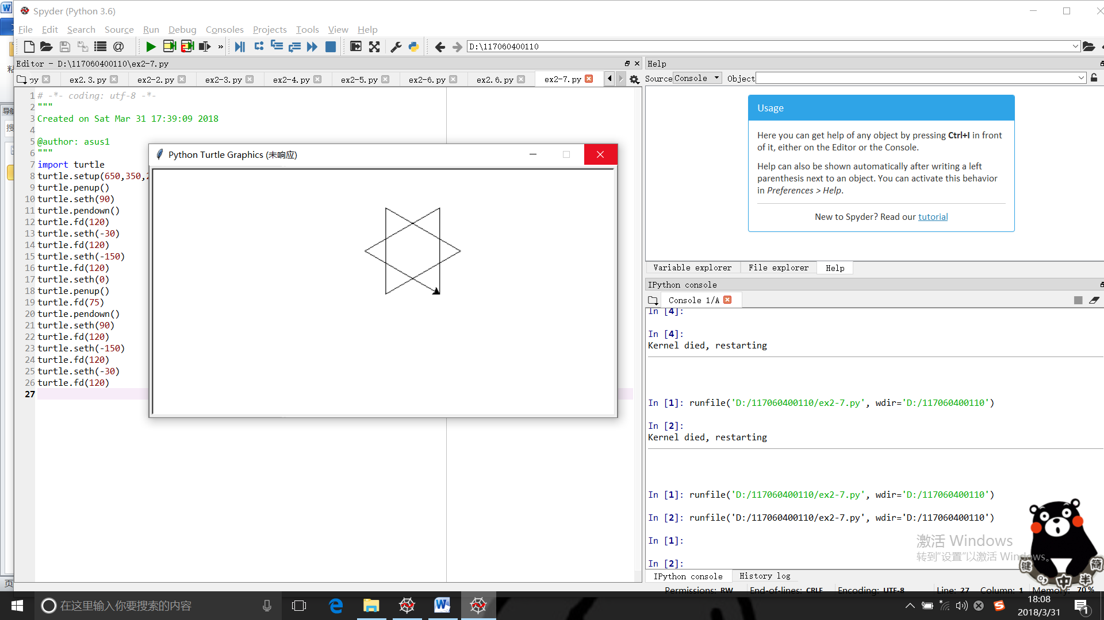

**程序练习2-9**

自定义Python蟒蛇绘制。

**核心代码：**

import turtle

turtle.setup(1100,600,200,400)

turtle.penup()

turtle.fd(-500)

turtle.pendown()

turtle.pensize(30)

turtle.pencolor("red")

turtle.seth(-40)

for i in range(5):

turtle.circle(30,120)

turtle.pencolor("blue")

turtle.circle(-30,120)

turtle.pencolor("orange")

turtle.circle(30,120/2)

turtle.pencolor("yellow")

turtle.fd(10)

turtle.circle(60,360)

turtle.fd(40*2/3)

**实验结果：**

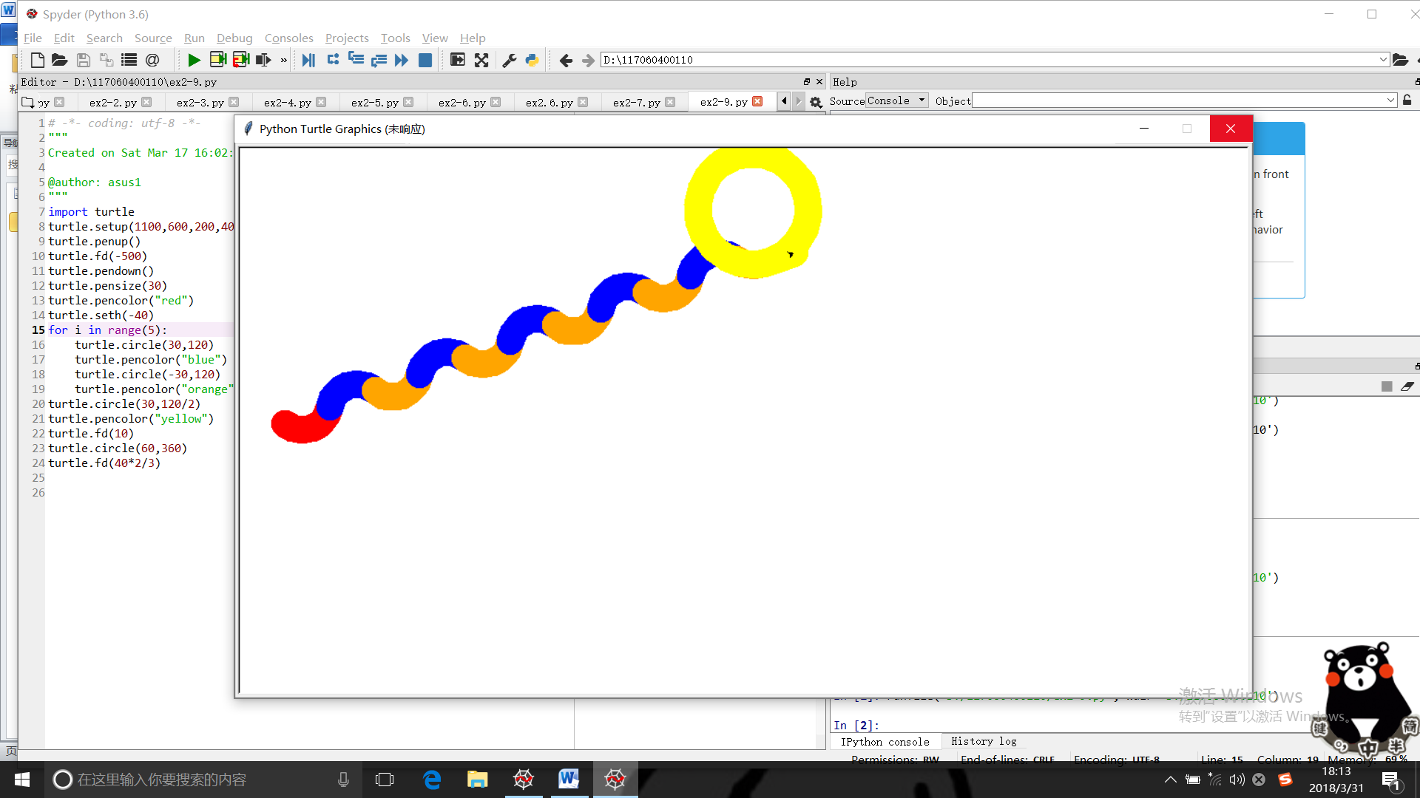

## 实验总结：

1. 通过这次的实验我了解了一些Python程序语法元素分析：如：字符串的使用、如何进行语句的赋值、分支结构怎样使用、还有eval()函数、print()、循环语句等等的使用。
2. 利用turtle()函数进行了蟒蛇的绘制，熟悉并会使用了turtle()函数